南加州中文學校聯合會
Southern California Council of Chinese Schools
www.scccs.net

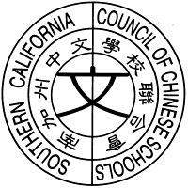
日 期 ：2016年09月30日
受文者：本會各會員學校

講員申請/推薦表
講員姓名
電話 |  | E-mail
課程名稱
講員簡歷
就任學校名稱
申 請 人
推薦人
推薦人電話 |  | E-mail

*感恩您的分享，填妥後請寄lynnhsieh@gmail.com。

總召集人 徐玲
召集人 張妮娜、鄭淑貞
會長 李梅如 敬上

cc: 理事、各執行委員會委員

附件：南加州中文學校聯合會公文41屆第03號

